Психология ребенка дошкольного возраста
Выделяют 3 подхода в определении подпериодов дошкольного возраста: физиологический, педагогический (нет ссылок, кто так определяет), психологический.

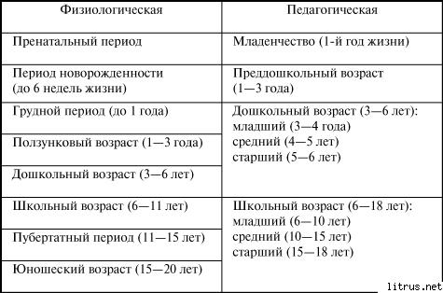
В соответствии с педагогическим подходом происходит распределение по возрастных группам в ДОУ.
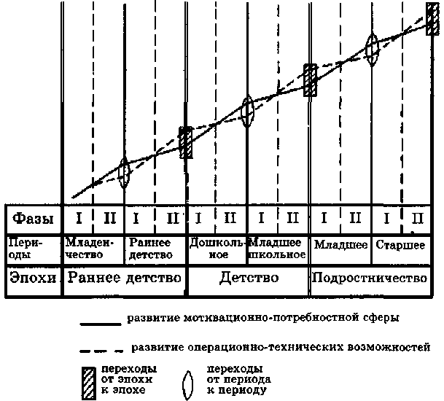
Это периодизация по Эльконину. Он выделяет 2 подпериода, которые определяют психологический подход.
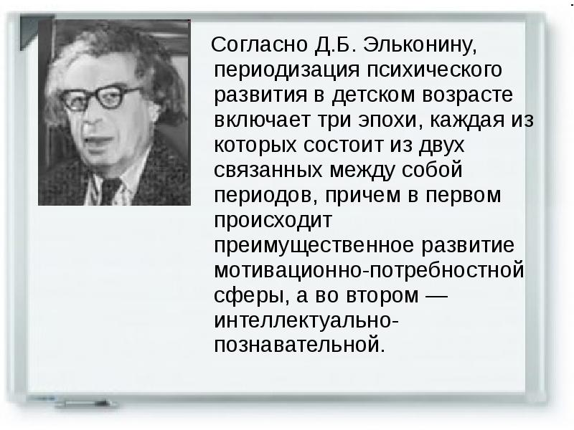
От 3 до 5 лет происходит развитие мотивационно-потребностной сферы, а от 5 до 7 – интеллектуально- познавательной. Поэтому важно ребенка 3-5 лет заинтересовать, мотивировать, формировать любознательность. На эти позиции затем будут «накладываться» интеллектуальные и познавательные возможности.
Переход от раннего к дошкольному возрасту обусловлен рождением нового вида деятельности – ролевой игры. Эльконин говорит так:
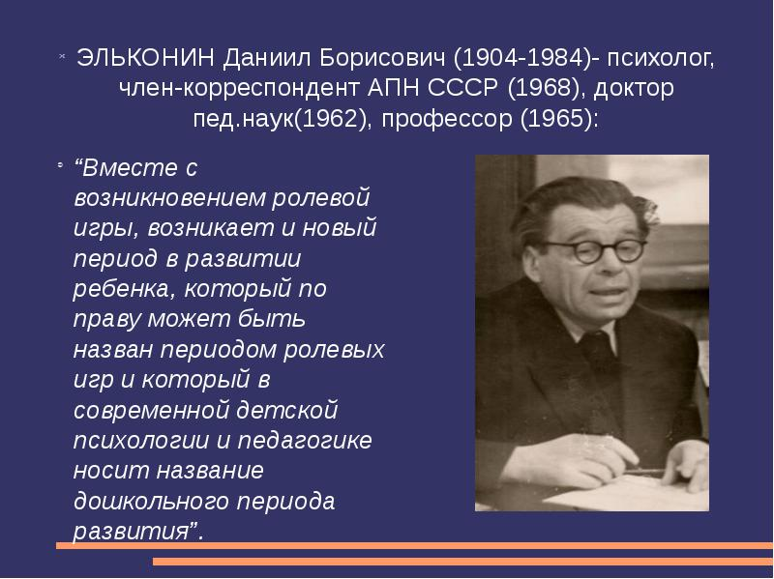
Именно поэтому занятие в ДОУ должно быть построено на ИГРЕ.
Важно учитывать ее основные компоненты: роль, игровые действия, перенос значений с одного предмета на другой, правила.
При построении занятия эти компоненты, безусловно, работают.

Особенности развития в дошкольном возрасте
